 |  | F  TG/163/3

INTERNATIONAL UNION FOR THE PROTECTION  OF NEW VARIETIES OF PLANTS | UNION INTERNATIONALE POUR LA PROTECTION  DES OBTENTIONS VÉGÉTALES | INTERNATIONALER VERBAND ZUM SCHUTZ VON PFLANZEN-ZÜCHTUNGEN | UNIÓN INTERNACIONAL PARA LA PROTECCIÓN  DE LAS OBTENCIONES VEGETALES

PRINCIPES DIRECTEURS

POUR LA CONDUITE DE L’EXAMEN

DES CARACTÈRES DISTINCTIFS, DE L’HOMOGÉNÉITÉ

ET DE LA STABILITÉ

PORTE-GREFFES DE POMMIER

(Malus Mill.)

GENÈVE
1999

Des exemplaires de ce document peuvent être obtenus sur demande au prix de 10 francs suisses l’exemplaire, y compris les frais de port par voie de surface, en s’adressant au Bureau de l’UPOV, 34, chemin des Colombettes, boîte postale 18, 1211 Genève 20, Suisse.

Ce document peut être reproduit, traduit et publié, en tout ou en partie, sans qu’il soit nécessaire d’obtenir l’autorisation expresse de l’UPOV pour autant que la source soit mentionnée.

* * * * * * *

TG/163/3
ORIGINAL : anglais
DATE : 1999-03-24

INTERNATIONAL UNION FOR THE PROTECTION  OF NEW VARIETIES OF PLANTS | UNION INTERNATIONALE POUR LA PROTECTION  DES OBTENTIONS VÉGÉTALES | INTERNATIONALER VERBAND ZUM SCHUTZ VON PFLANZEN-ZÜCHTUNGEN | UNIÓN INTERNACIONAL PARA LA PROTECCIÓN  DE LAS OBTENCIONES VEGETALES

PRINCIPES DIRECTEURS

POUR LA CONDUITE DE L’EXAMEN

DES CARACTÈRES DISTINCTIFS, DE L’HOMOGÉNÉITÉ

ET DE LA STABILITÉ

PORTE-GREFFES DE POMMIER

(Malus Mill.)

Ces principes directeurs doivent être interprétés en relation avec le document TG/1/2, qui contient des explications sur les principes généraux qui sont à la base de leur rédaction.

SOMMAIRE PAGE

I. | Objet de ces principes directeurs ................................................................ | 3
II. | Matériel requis ........................................................................................... | 3
III. | Conduite de l’examen ................................................................................ | 3
IV. | Méthodes et observations ........................................................................... | 3
V. | Groupement des variétés .............................................................................. | 4
VI. | Caractères et symboles ................................................................................ | 4
VII. | Tableau des caractères ............................................................................... | 5
VIII. | Explications du tableau des caractères ........................................................ | 13
IX. | Littérature..................................................................................................... | 15
X. | Questionnaire technique ............................................................................. | 16

I. Objet de ces principes directeurs d’examen

Ces principes directeurs d’examen s’appliquent à toutes les variétés de porte-greffes à multiplication végétative de Malus Mill. Si les caractères de la fleur, du fruit ou de la semence sont nécessaires pour établir la distinction, il convient d’utiliser le cas échéant les principes directeurs d’examen des variétés fruitières de pommier (TG/14/8).

II. Matériel requis

1. Les autorités compétentes décident de la quantité de matériel végétal nécessaire pour l’examen de la variété, de sa qualité ainsi que des dates et lieux d’envoi. Il appartient au demandeur qui soumet du matériel provenant d’un pays autre que celui où l’examen doit avoir lieu de s’assurer que toutes les formalités douanières ont été dûment accomplies. La quantité minimale recommandée de matériel végétal est de :

Vingt-cinq plants racinés d’un an (indemnes de virus).

2. Le matériel végétal doit être manifestement sain, vigoureux et indemne de tous parasites ou maladies importants. Il doit, de préférence, ne pas être obtenu par multiplication in vitro.

3. Le matériel végétal ne doit pas avoir subi de traitement sauf autorisation ou demande expresse des autorités compétentes. S’il a été traité, le traitement appliqué doit être indiqué en détail.

III. Conduite de l’examen

1. La durée minimale d’examen est en règle générale de deux cycles similaires de végétation.

2. Des 25 plants soumis 20 seront maintenus en pépinière et rabattus chaque année et cinq seront cultivés pour devenir des arbres au cas où des caractères de l’arbre adulte seraient nécessaires pour établir la distinction.

3. En règle générale les essais doivent être conduits en un seul lieu. Si ce lieu ne permet pas de faire apparaître certains caractères importants de la variété, celle-ci peut aussi être étudiée dans un autre lieu.

4. Les essais doivent être conduits dans des conditions normales de culture. Chaque essai doit porter sur un total de 20 plantes. On ne peut utiliser des parcelles séparées, destinées l’une aux observations et l’autre aux mesures, que si elles sont soumises à des conditions de milieu similaires.

5. Des essais additionnels peuvent être établis pour certaines déterminations.

IV. Méthodes et observations

1. Toutes les observations par mesure, pesée ou dénombrement doivent être effectuées sur 10 plantes ou 10 parties de plantes à raison de 1 pour chacune des 10 plantes.

2. Pour l’évaluation de l’homogénéité, il faut appliquer une norme de population de 1 % avec une probabilité d’acceptation d’au moins 95 %. Pour un échantillon de 20 plantes, le nombre maximal de plantes aberrantes toléré sera de 1.

3. Sauf indication contraire, les observations des caractères végétatifs doivent être effectuées sur des plantes taillées chaque année à la base.

4. Sauf indication contraire, toutes les observations relatives à la plante et au rameau doivent être effectuées au tiers moyen du rameau d’un an pendant le repos hivernal.

5. Sauf indication contraire, toutes les observations relatives à la feuille doivent être effectuées en été sur des feuilles bien développées au tiers moyen d’un rameau vigoureux.

V. Groupement des variétés

1. La collection des variétés à cultiver doit être divisée en groupes pour faciliter la détermination de la distinction. Les caractères à utiliser pour définir les groupes sont ceux dont on sait par expérience qu’ils ne varient pas, ou qu’ils varient peu, à l’intérieur d’une variété. Les différents niveaux d’expression doivent être assez uniformément répartis dans la collection.

2. Il est recommandé aux autorités compétentes d’utiliser les caractères ci-après pour le groupement des variétés :

- Plante : port du rameau (caractère 3)
- Plante : croissance du rameau (caractère 4)
- Feuille en cours de croissance : pigmentation anthocyanique du limbe (caractère 18)
- Époque de début du débourrement (caractère 32)

VI. Caractères et symboles

1. Pour évaluer les possibilités de distinction, l’homogénéité et la stabilité, on doit utiliser les caractères indiqués dans le tableau des caractères, avec leurs différents niveaux d’expression.

2. En regard des différents niveaux d’expression de chaque caractère figurent des notes (chiffres) destinées au traitement électronique des données.

3. Légende

(*) Caractères qui doivent être utilisés pour toutes les variétés, à chaque cycle de végétation au cours duquel les essais sont réalisés, et qui doivent toujours figurer dans la description de la variété, sauf si le niveau d’expression d’un caractère précédent ou les conditions de milieu régionales le rendent impossible.

(+) Voir l’explication du tableau des caractères au chapitre VIII.

VII. Table of Characteristics/Tableau des caractères/Merkmalstabelle/Tabla de caracteres

 | English | français | deutsch | español | Example Varieties  Exemples  Beispielssorten  Variedades ejemplo | Note/  Nota
1.  (*) | Plant: vigor | Plante: vigueur | Pflanze: Wuchsstärke | Planta: vigor
 | weak | faible | gering | débil | M 27 | 3
 | medium | moyenne | mittel | media | M 7, M 26 | 5
 | strong | forte | stark | fuerte | MM 106 | 7
2. | Plant: number of shoots | Plante: nombre de rameaux | Pflanze: Anzahl Triebe | Planta: número de ramas
 | very few | très petit | sehr gering | muy bajo | M 27 | 1
 | few | petit | gering | bajo | M 9 | 3
 | medium | moyen | mittel | medio | M 26 | 5
 | many | grand | groß | alto | M 9, MM 106, MM 111 | 7
 | very many | très grand | sehr groß | muy alto | M 25 | 9
3.  (*) | Plant: habit of shoot | Plante: port du rameau | Pflanze: Haltung der Triebe | Planta: porte de la rama
 | upright | dressé | aufrecht | erecto | M 4 | 1
 | spreading | étalé | breitwüchsig | rastrero | Cepiland | 2
 | drooping | retombant | hängend | colgante | Marubakaido | 3
4.  (*) | Plant: growth of shoot | Plante: croissance du rameau | Pflanze: Wuchs der Triebe | Planta: crecimiento de las ramas
 | straight | droite | gerade | recto | M 9 | 1
 | wavy or zigzag | ondulée ou en zigzag | gewellt oder zickzackförmig | ondulado o en zigzag | M 2, M 25 | 2

 | English | français | deutsch | español | Example Varieties  Exemples  Beispielssorten  Variedades ejemplo | Note/  Nota
5.  (*) | Shoot: pubescence (on upper half of shoot) | Rameau: pubescence (moitié supérieure du rameau) | Trieb: Behaarung (obere Triebhälfte) | Rama: pubescencia (en la mitad superior de la rama)
 | absent or very weak | absente ou très faible | fehlend oder sehr gering | ausente o muy débil |  | 1
 | weak | faible | gering | débil | B 9, M 26 | 3
 | medium | moyenne | mittel | media | M 27 | 5
 | strong | forte | stark | fuerte | M 9 | 7
 | very strong | très forte | sehr stark | muy fuerte | Crab C | 9
6.  (*) | Shoot: glossiness of bark | Rameau: brillance de l’écorce | Trieb: Glanz der Rinde | Rama: brillo de la corteza
 | absent or very weak | absente ou très faible | fehlend oder sehr gering | ausente o muy débil |  | 1
 | weak | faible | gering | débil | M 26 | 3
 | medium | moyenne | mittel | medio |  | 5
 | strong | forte | stark | fuerte | M 27 | 7
 | very strong | très forte | sehr stark | muy fuerte |  | 9
7.  (*) | Shoot: thickness (at midlength) | Rameau: épaisseur (à mi-longueur) | Trieb: Dicke (in der Mitte) | Rama: grosor (a media longitud)
 | thin | mince | dünn | delgada | M 7, M 27 | 3
 | medium | moyen | mittel | media | MM 111 | 5
 | thick | épais | dick | gruesa | M 106 | 7
8.  (*) | Shoot: length of internodes (as for 7) | Rameau: longueur des entre-nœuds (comme pour 7) | Trieb: Länge der Internodien (wie unter 7) | Rama: longitud de los entrenudos (como en 7)
 | short | courts | kurz | corta | M 25 | 3
 | medium | moyens | mittel | media | M 26 | 5
 | long | longs | lang | larga | M 7 | 7

 | English | français | deutsch | español | Example Varieties  Exemples  Beispielssorten  Variedades ejemplo | Note/  Nota
9.  (*) | Shoot: number of lenticels | Rameau: nombre de lenticelles | Trieb: Anzahl Lentizellen | Rama: número de lenticelas
 | absent or very few | absent ou très petit | fehlend oder sehr gering | ausente o muy bajo |  | 1
 | few | petit | gering | bajo | M 9 | 3
 | medium | moyen | mittel | medio | M 26 | 5
 | many | grand | groß | alto | M 2, MM 111 | 7
 | very many | très grand | sehr groß | muy alto | MM 104 | 9
10. | Shoot: size of lenticels | Rameau: taille des lenticelles | Trieb: Größe der Lentizellen | Rama: tamaño de las lenticelas
 | small | petites | klein | pequeñas |  | 3
 | medium | moyennes | mittel | medias | M 9, M 26 | 5
 | large | grandes | groß | grandes | M 2 | 7
11. | Shoot: shape of lenticels | Rameau: forme des lenticelles | Trieb: Form der Lentizellen | Rama: forma de las lenticelas
 | elliptic | elliptiques | elliptisch | elípticas | M 25 | 1
 | broad elliptic | elliptiques larges | breit elliptisch | elípticas anchas | M 26, M 111 | 2
 | circular | rondes | rund | circulares | M 9, M 27 | 3
12.  (*) | Shoot: predominant color on sunny side | Rameau: couleur prédominante de la face ensoleillée | Trieb: vorherrschende Farbe auf der Sonnenseite | Rama: color predominante de la parte soleada
 | greenish brown | brun verdâtre | grünlichbraun | marrón grisáceo |  | 1
 | reddish brown | brun rougeâtre | rötlichbraun | marrón rojizo | M 9 | 2
 | medium brown | brun moyen | mittelbraun | marrón medio | M 25, M 27 | 3
 | dark brown | brun foncé | dunkelbraun | marrón oscuro | B 9, M 2, M 26, MM 106 | 4

 | English | français | deutsch | español | Example Varieties  Exemples  Beispielssorten  Variedades ejemplo | Note/  Nota
13.  (*) | Shoot: size of bud | Rameau: taille de l’œil | Trieb: Größe der Knospe | Rama: tamaño de la yema
 | small | petit | klein | pequeño | M 25, MM 111 | 3
 | medium | moyen | mittel | mediano | MM 106 | 5
 | large | grand | groß | grande | M2, M 9, M 27 | 7
14.  (+) | Shoot: shape of tip of bud | Rameau: forme du sommet de l’œil | Trieb: Form der Spitze der Knospe | Rama: forma del extremo de la yema
 | pointed | pointu | spitz | puntiagudo | M 9, M 27 | 1
 | rounded | arrondi | abgerundet | redondeado | Bemali, MM 111 | 2
15.  (+) | Shoot: position of bud relative to axis | Rameau: position de l’œil par rapport à l’axe | Trieb: Stellung der Knospe im Verhältnis zur Achse | Rama: posición de la yema en relación con el eje
 | adpressed | appliquée | anliegend | alineado | MM 106 | 1
 | slightly held out | faiblement divergente | leicht abstehend | ligeramente divergente | M 9, M 26 | 2
 | markedly held out | nettement divergente | deutlich abstehend | claramente divergente |  | 3
16.  (+) | Shoot: size of bud support | Rameau: taille du support de l’œil | Trieb: Größe des Knospenwulstes | Rama: tamaño del soporte de la yema
 | small | petit | klein | pequeño | M 9 | 3
 | medium | moyen | mittel | medio | M 7, M 27 | 5
 | large | grand | groß | grande | M 2 | 7
17.  (*) | Shoot: color of growing tip | Rameau: couleur  du sommet en croissance | Trieb: Farbe der wachsenden Spitze | Rama: color del ápice de crecimiento
 | whitish | blanchâtre | weißlich | blancuzco | M 25 | 1
 | greenish | verdâtre | grünlich | verdoso | M 2, M 27, MM 106 | 2
 | reddish | rougeâtre | rötlich | rojizo | M 9 | 3
 | blackish | noirâtre | schwärzlich | negruzco | B 9, M 10, M 26 | 4

 | English | français | deutsch | español | Example Varieties  Exemples  Beispielssorten  Variedades ejemplo | Note/  Nota
18.  (*) | Expanding leaf: anthocyanin coloration of blade | Feuille en cours de croissance: pigmentation anthocyanique du limbe | Sich entfaltendes Blatt: Anthocyanfärbung der Blattspreite | Hoja en crecimiento: pigmentación antociánica del limbo
 | absent | absente | fehlend | ausente | M 27 | 1
 | present | présente | vorhanden | presente | B 9 | 9
19.  (*) | Expanding leaf: hue of anthocyanin coloration of blade | Feuille en cours de croissance: teinte de pigmentation anthocyanique du limbe | Sich entfaltendes Blatt: Ton der Anthocyanfärbung der Blattspreite | Hoja en crecimiento: matiz de la pigmentación antociánica del limbo
 | bronze | bronze | bronzefarben | bronce | P 22 | 1
 | purple | pourpre | purpurn | púrpura | B 9 | 2
20.  (+) | Leaf blade: attitude in relation to shoot | Limbe: port par rapport au rameau | Blattspreite: Stellung im Verhältnis zum Trieb | Limbo: porte en relación con la rama
 | semi-upwards | demi-dressé | halbaufrecht | semiascendente | M 111 | 3
 | outwards | horizontal | waagerecht | horizontal | M 7, MM 106 | 5
 | semi-downwards | demi-retombant | halbhängend | semidescendente |  | 7
21.  (*) | Leaf blade: length | Limbe: longueur | Blattspreite: Länge | Limbo: longitud
 | short | court | kurz | corto | M 26, M 27 | 3
 | medium | moyen | mittel | medio | M 111 | 5
 | long | long | lang | largo | M 9, P 16 | 7
22.  (*) | Leaf blade: width | Limbe: largeur | Blattspreite: Breite | Limbo: anchura
 | narrow | étroit | schmal | estrecho | M 26 | 3
 | medium | moyen | mittel | medio | M 9, M 27 | 5
 | broad | large | breit | ancho | P 14 | 7

 | English | français | deutsch | español | Example Varieties  Exemples  Beispielssorten  Variedades ejemplo | Note/  Nota
23.  (*) | Leaf blade: ratio length/width | Limbe: rapport longueur/largeur | Blattspreite: Verhältnis Länge/ Breite | Limbo: relación longitud/anchura
 | small | petit | klein | pequeña | M 7 | 3
 | medium | moyen | mittel | media | M 26 | 5
 | large | grand | groß | grande | P 16 | 7
24.  (*) | Leaf blade: profile in cross section | Limbe: profil en section transversale | Blattspreite: Profil im Querschnitt | Limbo: perfil en sección transversal
 | concave | concave | konkav | cóncava | M 27, M 111 | 1
 | straight | droit | gerade | recta | M 9 | 2
 | convex | convexe | konvex | convexa | M 25 | 3
25.  (*) | Leaf blade: length of pointed tip | Feuille: longueur de la pointe | Blatt: Länge der Spitze | Limbo: longitud del extremo
 | short | courte | kurz | corto | M 27 | 3
 | medium | moyenne | mittel | medio | M 9 | 5
 | long | longue | lang | largo | P 16 | 7
26.  (*) | Leaf blade: incisions of margin | Limbe: incisions du bord | Blattspreite: Randeinschnitte | Limbo: incisiones del borde
 | crenate | crénelé | gekerbt | crenadas | M 9 | 1
 | serrate | denté | gesägt | serradas | M 26, M 27 | 2
27. | Leaf blade: pubescence on lower side | Limbe: pilosité de la face inférieure | Blattspreite: Behaarung der Unterseite | Limbo: pubescencia del envés
 | weak | faible | gering | débil | M 9 | 3
 | medium | moyenne | mittel | media | M 27 | 5
 | strong | forte | stark | fuerte | MM 106 | 7

 | English | français | deutsch | español | Example Varieties  Exemples  Beispielssorten  Variedades ejemplo | Note/  Nota
28.  (*) | Leaf blade: anthocyanin coloration of veins | Limbe: pigmentation anthocyanique des nervures | Blattspreite: Anthocyanfärbung der Adern | Limbo: pigmentación antociánica de las nervaduras
 | weak | faible | gering | débil | M 9 | 3
 | medium | moyenne | mittel | media | M 26 | 5
 | strong | forte | stark | fuerte | MM 106, MM 109 | 7
29.  (*) | Petiole: length | Pétiole: longueur | Blattstiel: Länge | Peciolo: longitud
 | short | court | kurz | corto | M 26, M 27 | 3
 | medium | moyen | mittel | medio | M 9 | 5
 | long | long | lang | largo | MM 106, MM 111 | 7
30.  (*) | Leaf: ratio length of blade/length of petiole | Feuille: rapport longueur du limbe/ longueur du pétiole | Blatt: Verhältnis Länge der Spreite/ Länge des Stieles | Hoja: relación longitud del limbo/longitud del peciolo
 | small | petit | klein | pequeña |  | 3
 | medium | moyen | mittel | media | B 9, M 9 | 5
 | large | grand | groß | grande | P 2, P 16 | 7
31.  (*) | Stipule: size | Stipule: taille | Nebenblatt: Größe | Estípula: tamaño
 | small | petit | klein | pequeño | M 27 | 3
 | medium | moyen | mittel | medio | M 9, M 26 | 5
 | large | grand | groß | grande | MM 106 | 7

 | English | français | deutsch | español | Example Varieties  Exemples  Beispielssorten  Variedades ejemplo | Note/  Nota
32.  (*) | Time of beginning of bud burst | Époque de début  du débourrement | Zeitpunkt des Beginns des Knospenaufbruchs | Época de inicio de apertura de yemas
 | very early | très précoce | sehr früh | muy temprano | P 16 | 1
 | early | précoce | früh | temprano | M 9, MM 106 | 3
 | medium | moyenne | mittel | media | M 25 | 5
 | late | tardive | spät | tarde | MM 111 | 7
 | very late | très tardive | sehr spät | muy tarde | M 26 | 9

VIII. Explications du tableau des caractères

Add. 14 : Rameau : forme du sommet de l’œil

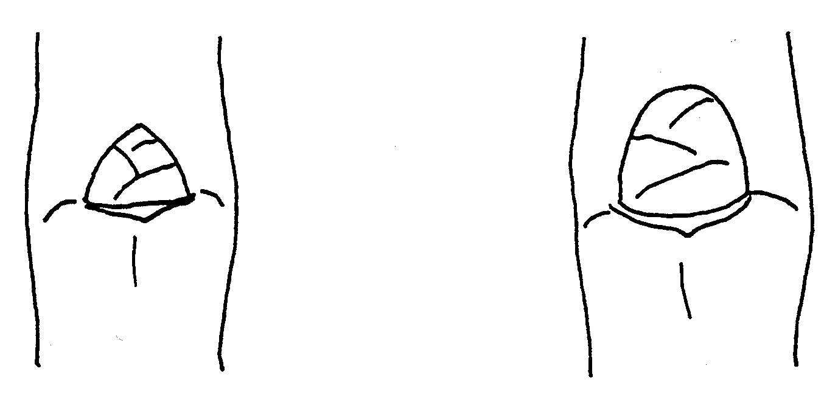

1 | 2
pointu | arrondi

Add. 15 : Rameau : position de l’œil par rapport à l’axe

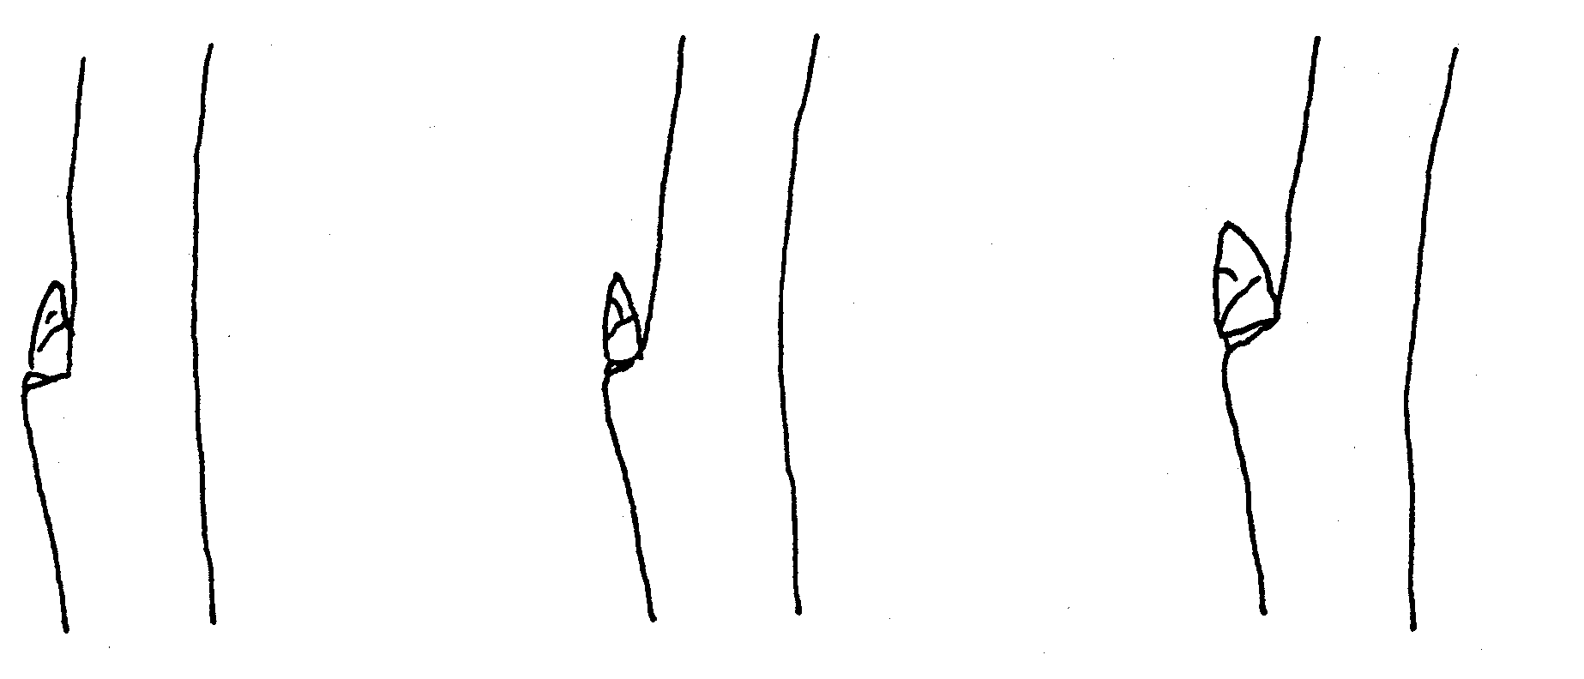

1 | 2 | 3
appliquée | faiblement divergente | nettement divergente

Add. 16 : Rameau : taille du support de l’œil

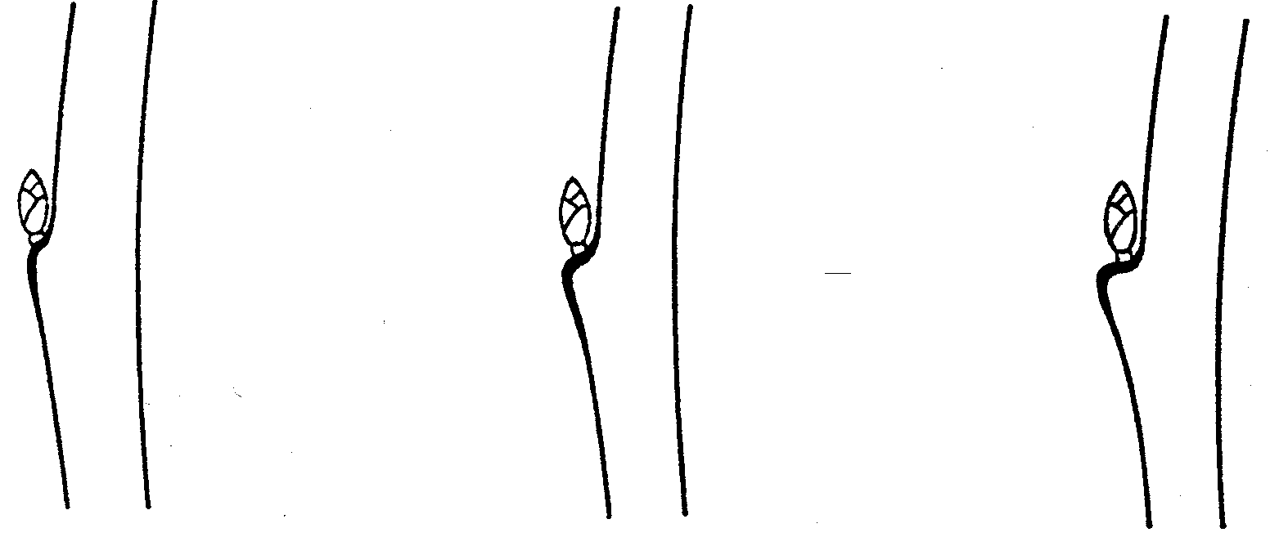

3 | 5 | 7
petit | moyen | grand

Add. 20 : Limbe : port par rapport au rameau

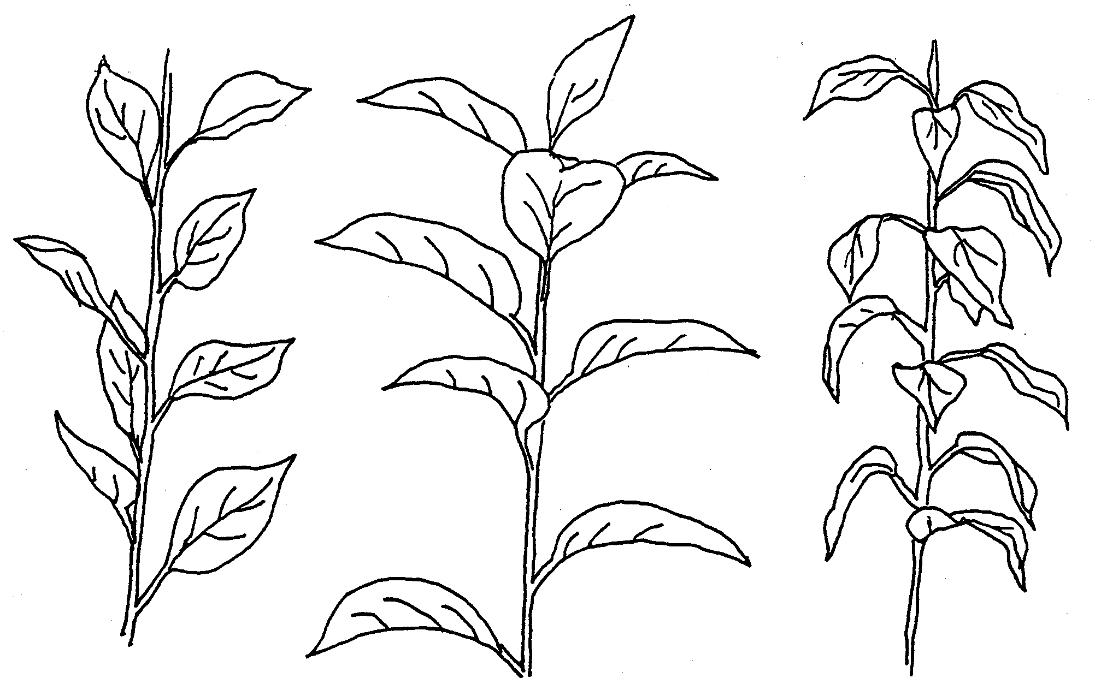

3 | 5 | 7
demi-dressé | horizontal | demi-retombant
IX. Littérature

Embree, C.G. 1995: “A Photographic Description of the Fruit of Certain Apple Rootstocks,” Fruit Varieties Journal, 49 (1):59-64, USA

Ferree, David C., Carlson, Robert F., 1987: “Apple Rootstocks” in Rootstocks for Fruit Crops, Ed. Rom, Roy C. and Carlson, Robert F., Wiley, 107-143, USA

Krummel, H., 1956: “Die vegetativ vermehrbaren Unterlagen des Kern- und Steinobstes,” Berlin: Deutscher Bauernverlag, Germany

Maurer, Erich.,1939: “Die Unterlagen der Obstgehölze,” Berlin: Parey Verlag, Germany

Simons, Roy K., 1986: “Leaf Characteristics of Apple Dwarfing Rootstocks,” Fruit Varieties Journal, 40 (3): 71-79, USA

Tydeman, H.M., 1953: “A Description of Classification of the Malling-Herton and Malling XXV Apple Rootstocks,” Report East Malling Research Station for 1952, pp. 53-63, United Kingdom

Tydeman, H.M., 1954: “A Description of Certain MIX Crosses,” Report East Malling Research Station for 1953, United Kingdom

Tydeman, H.M., 1955: “Descriptions of the Malling Apple Rootstocks,” Report East Malling Research Station for 1954, pp. 64-66, United Kingdom

X. Questionnaire technique

Référence
(réservé aux Administrations)

QUESTIONNAIRE TECHNIQUE
à remplir en relation avec une demande de certificat d’obtention végétale

1.1 Genre Malus Mill.

PORTE-GREFFES DE POMMIER

1.2 Espèce ........................................
(indiquer l’espèce)

2. Demandeur (nom et adresse)

3. Dénomination proposée ou référence de l’obtenteur

4. Renseignements sur l’origine, le maintien et la reproduction de la variété

4.1 Origine

a) Plante de semis de hasard [ ]

b) Produit par pollinisation contrôlée [ ]
(préciser les variétés parentes)

Parent femelle (préciser la variété parente)

................................................................................................

Parent mâle (préciser la variété parente)

................................................................................................

c) Produit par pollinisation libre de [ ]
(préciser la variété parente portant des semences)

................................................................................................

d) Mutation (préciser la variété parente d’origine)

................................................................................................ [ ]

e) Découverte (préciser le lieu et la date)

................................................................................................ [ ]

4.2 Multiplication in vitro

Le matériel végétal de la variété candidate a été obtenu par multiplication
in vitro
oui [ ] non [ ]

4.3 État sanitaire vis-à-vis des virus

Le matériel déposé de la variété est

a) indemne de tous les virus connus, comme suit: [ ]
(préciser les virus)

........................................................................................

b) testé vis-à-vis des virus [ ]
(préciser contre quels virus)

.........................................................................................

c) L'état sanitaire vis-à-vis des virus est inconnu [ ]

4.4 Autres renseignements

5. Caractères de la variété à indiquer (le chiffre entre parenthèses renvoie au caractère correspondant dans les principes directeurs d’examen; prière de marquer d’une croix le niveau d’expression approprié).

 | Caractères |  |  |  |  |  | Exemples |  |  | Note
5.1  (3) |  |  | Plante: port du rameau
 |  | dressé |  |  |  |  | M 4 |  |  | 3[ ]
 |  | étalé |  |  |  |  | Cepiland |  |  | 5[ ]
 |  | retombant |  |  |  |  | Marubakaido |  |  | 7[ ]
5.2  (4) |  | Plante: croissance du rameau
 |  | droite |  |  |  |  | M 9 |  |  | 1[ ]
 |  | ondulée ou en zigzag |  |  |  |  | M 2, M 25 |  |  | 2[ ]
5.3  (18) |  | Feuille en cours de croissance : pigmentation anthocyanique du limbe
 |  | absente |  |  |  |  | M 27 |  |  | 1[ ]
 |  | présente |  |  |  |  | B 9 |  |  | 9[ ]
5.4  (32) |  | Époque de début du débourrement
 |  | très précoce |  |  |  |  | P 16 |  |  | 1[ ]
 |  | précoce |  |  |  |  | M 9, MM 106 |  |  | 3[ ]
 |  | moyenne |  |  |  |  | M 25 |  |  | 5[ ]
 |  | tardive |  |  |  |  | MM 111 |  |  | 7[ ]
 |  | très tardive |  |  |  |  | M 26 |  |  | 9[ ]
6. Variétés voisines et différences par rapport à ces variétés

Dénomination de la variété voisine |  |  |  | Caractère par lequel la variété voisine diffère^{o)} | Niveau d’expression pour la variété voisine |  |  | Niveau d’expression pour la variété candidate
______________
^{o)} Au cas où les niveaux d’expression des deux variétés seraient identiques, prière d’indiquer l’amplitude de la différence.

7. Renseignements complémentaires pouvant faciliter la détermination des caractères distinctifs de la variété

7.1 Résistance aux parasites et aux maladies

7.2 Conditions particulières pour l’examen de la variété

7.3 Autres renseignements

Une photographie représentative de la variété doit être jointe au questionnaire technique.

8. Autorisation de dissémination

- La législation en matière de protection de l’environnement et de la santé de l’homme et de l’animal soumet-elle la variété à une autorisation préalable de dissémination?
oui [ ] non [ ]

- Dans l’affirmative, une telle autorisation a-t-elle été obtenue?
oui [ ] non [ ]

Si oui, veuillez joindre une copie de l’autorisation.

[Fin du document]

